CÔNG TY: ……………………………………………
ĐỊA CHỈ: ……………………………………………..
SỐ ĐIỆN THOẠI: …………………………………...
BẢNG BÁO GIÁ
Kính gửi: Bệnh viện Đại học Y Dược Thành phố Hồ Chí Minh
Địa chỉ: 215 Hồng Bàng, Phường 11, Quận 5, TPHCM
Theo công văn mời chào giá số 517/BVĐHYD-KHĐT của Bệnh viện, Công ty chúng tôi báo giá như sau:
TT | Tên dịch vụ | Yêu cầu kỹ thuật | ĐVT | Số lượng (có khả năng cung ứng) | Đơn giá | Ghi chú
1 | Bình giữ nhiệt | - In ấn và thiết kế theo yêu cầu của Bên mời thầu  - Kích thước bình: Miệng 11 cm; đáy 7,4 cm; tay cầm bằng nhựa cứng 15 cm; ống hút bằng nhựa cứng, dài 30 cm; cao 25,5 cm  - Dung tích: 1.200 ml  - Màu xanh dương  - Chất liệu: Inox 304 cao cấp, không gỉ sét. Nhựa PP và ron silicone  - Thiết kế tiện lợi có tay cầm, trọng lượng nhẹ, chống va đập tốt dễ dàng mang theo bên mình.  - Bình giữ nhiệt và giữ lạnh tốt trong 10-12 tiếng.  - In logo và slogan trên thân bình (hình ảnh minh họa)    BỆNH VIỆN ĐẠI HỌC Y DƯỢC TPHCM  HAND HYGIENE DAY 05/05/2025  TÔN VINH NÉT ĐẸP VỆ SINH TAY  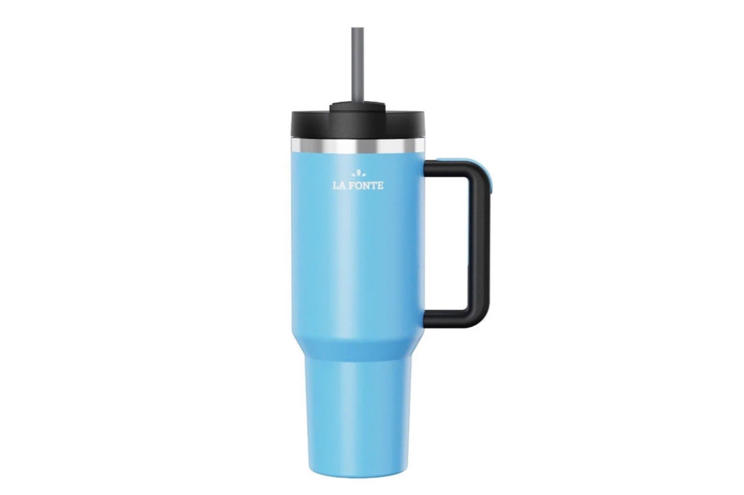 | Cái | 300
- Yêu cầu báo giá:
- Báo giá này có hiệu lực …..⁽⁾ ngày kể từ ngày báo giá.
- Chúng tôi cam kết về đơn giá chào hàng bằng hoặc thấp hơn giá trên thị trường của cùng nhà cung ứng hoặc cùng chủng loại.
- Các yêu cầu khác: …………………………………………………….
Ngày … tháng …. năm ….
ĐẠI DIỆN THEO PHÁP LUẬT
(Ký tên và đóng dấu)

: khuyến cáo tối thiểu 06 tháng kể từ ngày chào giá.

